Nell’ambito del corso Historia de América Latina

Dictaduras y derechos humanos en Argentina:
las Abuelas de Plaza de Mayo

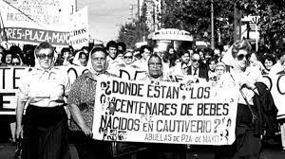

Prof. Victor Penchaszadeh

Universidad Universidad Nacional de Tres de Febrero, Buenos Aires

Jueves 6 de mayo 2021, 12-14 horas

Link zoom dell’evento:
https://teams.microsoft.com/l/channel/19%3aa7b47ce79efa4e1694ccabeeacc0ae45%40thread.tacv2/Generale?groupId=d7304373-1fd3-4260-9377-46f0f7438843&tenantId=4f0132f7-dd79-424c-9089-b22764c40ebd

organización: Benedetta Calandra, Universidad de Bergamo

benedetta.calandra@unibg.it

